Johanna Brix, 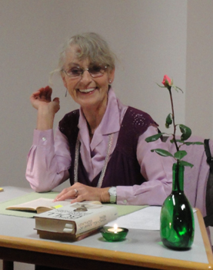
seit 50 Jahren Schauspielerin, vorallem in Wien, Regisseurin, Dozentin für Schauspiel,
Atem-Stimm-Sprechtechnik, etliche TV-Filme, unzählige Rundfunkaufnahmen von MusicBox bis Wissenschaft.
Wohnhaft in Pellendorf.

